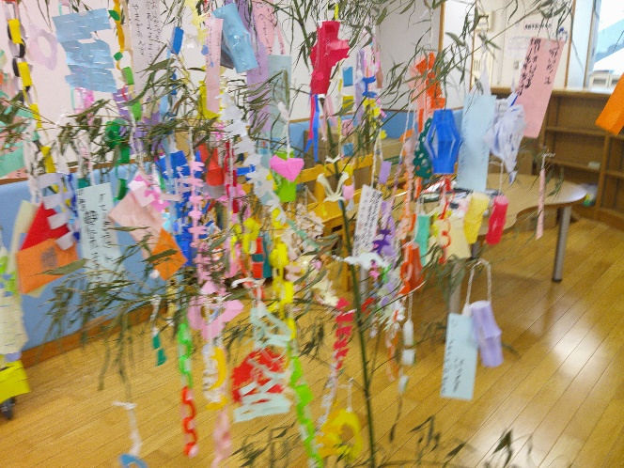

七夕

　　七夕や　　　　　　　　港子

　　　　児の夢数多

吊るしけり

七夕を前に、一年生は恒例の七夕竹に夢を吊るしました。「ケーキややさんになりたい」「サッカーせんしゅになりたい」「くまもんにあいたい」「おはなやさんいなりたい」「ドーナッツやさんになりたい」「プールでおよぎたい」「でんしゃのしゃしょうさんになりたい」など夢をたくさん書きました。中には家族の幸せを願う短冊もありました。

色紙をはさみで切ったり、折ったりして飾りもたくさん吊るしました。子どもたちが、もくもくと飾りを作る表情を思いうかべるだけで幸せを感じます。